Das goldene Zeitalter der Antarktis-Forschung
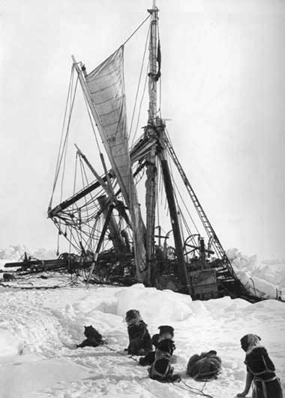
Das Goldene Zeitalter der Antarktis-Forschung – im englischen Sprachraum auch als „Heroic Age“ (Heldenalter) bezeichnet – beschreibt eine Ära, die sich vom Ende des 19. Jahrhunderts bis in die frühen 1920er Jahre erstreckt. Während dieser Periode von circa 25 Jahren rückte die Antarktis in den Mittelpunkt internationalen Interesses, was zu einer intensiven naturwissenschaftlichen und geographischen Erforschung führte, während derer sechzehn grosse Expeditionen von acht verschiedenen Ländern gestartet wurden. Allen Expeditionen gemein waren die begrenzten Mittel, die man zur Verfügung hatte, bevor weitere Entwicklungen im Bereich der Logistik und der Kommunikationstechnologie die Arbeit dieser Pioniere revolutionierten. Das bedeutete, dass jede Expedition eine extreme Ausdauerleistung erforderte, die ihre Teilnehmer an die Grenzen der physischen und mentalen Leistungsfähigkeit brachte. Das Etikett „heldenhaft“, das man ihnen später verlieh, bezog sich vor allem auf die Widrigkeiten, die überwunden werden mussten. Einige überlebten diese Erfahrung nicht; während dieser Zeit starben 19 Expeditionsteilnehmer. Im Verlauf dieser Expeditionen wurden sowohl der geographische als auch der magnetische Südpol erreicht. Der Erfolg als erster am geographischen Südpol zu sein, war das Hauptziel vieler Expeditionen.
Das sinkende Polarschiff Endurance der Shackleton Expedition im November 1915. Royal Geographic Society.
In einer Beschreibung der ersten Durchquerung von Südgeorgien 1916 schrieb die Londoner Zeitung „The Times“ von: „...drei Männern aus dem Heldenalter der Antarktis-Forschung, ausgestattet mit einem Zimmermanns-Beil und jeweils 50 Fuss Seil zwischen sich“. Mit dem Begriff „Heldenalter“ bezeichnete man diese Epoche, in welcher dem Nationalstolz grosse Bedeutung zugemessen wurde.
Es war die Zeit des Nationalismus und Imperialismus, in welcher die vornehmlich europäischen Nationen um Einflussbereiche und Kolonien wetteiferten. Die grossen Persönlichkeiten der damaligen Polarforschung, wurden alle in ihren Heimatländern zu (National-)Helden.
In der Folge all dieser Aktivitäten wurde ein grosser Teil der Küstenlinie von Antarktika entdeckt und kartiert und eine bedeutende Anzahl von Gebieten im Landesinneren erforscht. Die Expeditionen lieferten ausserdem grosse Mengen wissenschaftlicher Daten und Proben in vielen verschiedenen wissenschaftlichen Disziplinen, deren Untersuchung und Analyse die Wissenschaftler weltweit über Jahrzehnte beschäftigte.
(abgeändert nach http://de.wikipedia.org/wiki/Goldenes_Zeitalter_der_Antarktis-Forschung, 21.01.2015)

Aufgaben zum Video:

1. Zahlen, Fakten, Forscher
Notieren Sie sich die im Video angesprochenen Expeditionen mit Jahreszahl, Forscher und Verlauf.

- 1909 Aufbruch richtung Südpol durch Shackleton. Doch hatte zuwenig Proviant 180 km vor dem Südpol und mustte umkehren, weil seine Ponnys starben

- 1912 Januar Robert Scott schafft es zum Südpol jedoch ist Amundsen ihm zuvorgekommen im Dozember 1911

2. Politik und Zeitgeist
Beschreiben Sie kurz den damaligen Zeitgeist. Welches politische Umfeld herrschte zur Zeit der grossen Polarforscher?

Es herschte die Zeit des Imperialismus, in welchem der Nationalstolz auf errungenschaften eiens Staates basierte. Das Wettrennen zum Südpol wurde deswegen von dieser Politik unterstützt.
Die Antarktis war noch unerforscht zu dieser Zeit und die Menschen wussten, dass sie unerforscht war, weil sie ein weisser Fleck auf der Karte war.

3. Motive
Aus welchen Motiven wurden diese Expeditionen durchgeführt? Wer machte dabei aus welchem Grund mit? Beachten Sie die Ausbildung der Forscher und die Rekrutierung der Crew-Mitglieder der Shackleton Expedition.

